FASES REQUERIMIENTO DE SOFTWARE

1. DESCRIPCION GENERAL DEL REQUERIMIENTO 2
2. FASE DE FORMALIZACIÓN 3
3. ANALISIS DE REQUISITOS Y REQUERIMIENTOS 4
5. LEVANTAMIENTO DEL REQUERIMIENTO DETALLADO 8
6. DISEÑO DE LA ARQUITECTURA DE SOLUCION 10

DESCRIPCION GENERAL DEL REQUERIMIENTO

PROYECTO | Abogabot
Nombre Requerimiento: | Abogabot
Fecha Solicitud: | 23/02/2022
Responsable(s) Solicitud: | Rodrigo Martínez
Dependencia(s) Solicitante: | Despacho Martínez
Responsable Funcional designado por el equipo de desarrollo de software: | Abigail Reyes

FASE DE FORMALIZACIÓN

Descripción de la Solicitud
Usuario Solicitante
Abogabot es un despacho de abogados que quiere automatizar las demandas de sus clientes, esto lo harán a través de una página web llenando un formulario.
Al momento de llenar el formulario se manda al proceso de pago para finalizar la transacción.
Para dar seguimiento a su demanda, el cliente crea una cuenta en la plataforma y verá el seguimiento de cada una de las actualizaciones del proceso legal.
El administrador del sitio recibe la notificación de una nueva demanda y con los datos llenados del formulario se crea automáticamente el documento legal en formato Word para empezar el proceso.
El administrador recibe el pago y debe de ser capaz de verlo en un dashboard para ver la cantidad de ingresos recibidos.
El administrador actualiza el proceso de la demanda y agrega comentarios en cada paso del proceso.
Al usuario le llegan correos de notificación para saber el avance de su proceso.
La página debe de ser responsive para poderla ver desde el celular.
La preferencia de colores del cliente es azul marino y blanco, pero acepta propuestas.
Líder Funcional
Abogabot (despacho de abogados) desea automatizar las demandas de sus clientes a través del llenado de un formulario en una página web. La página web deberá guiar al cliente desde el correcto llenado del formulario hasta el correcto pago de los servicios adquiridos. Al finalizar la transacción monetaria la página web sugerirá al cliente la creación de una cuenta en la plataforma para que tenga visibilidad de cada una de las actualizaciones de su proceso legal. Igualmente, con los datos proporcionados por el cliente se generará automáticamente el documento legal que requiere Abogabot para comenzar con el proceso. Los administradores de la página web designados por Abogabot recibirán una notificación una vez que la transacción monetaria realizada por el cliente haya sido exitosa, y serán capaces de ver en un dashboard la cantidad de ingresos recibidos, y ahí mismo podrán descargar el documento generado para comenzar el proceso legal. Los administradores podrán actualizar el estatus de la demanda y agregar comentarios. Al cliente le llegaran correos de notificación para informarle el estatus de su proceso de demanda. La pagina será accesible para el cliente tanto en una computadora como en su celular. La preferencia de colores del cliente es azul marino y blanco, pero acepta propuestas.

FIRMAS DE ACEPTACIÓN:

_________ABOGABOT_________ _____ABIGAIL REYES_____
Nombre Responsable Solicitud Nombre Líder OTI
Dependencia Solicitante Oficina Tecnologías de la Información

ANALISIS DE REQUISITOS Y REQUERIMIENTOS

Fecha Inicio | 03/03//2022 |  | Fecha Final | 03/03//2022
Modelamiento de Negocio
Especifique un diagrama de negocio que permita entender con claridad que parte del negocio se incluye o se modifica con la solución del requerimiento.
Se sugiere para esta tarea utilice diagramas BPM, diagramas de actividades, o diagramas ad hoc (boceto).

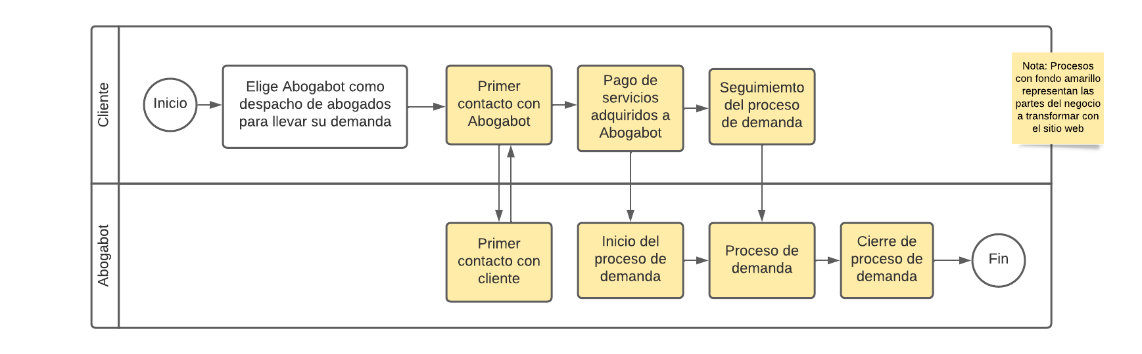
Términos de Referencia
Alcance de la solución | La solución SI incluye:  - Un sitio web que permita al cliente de Abogabot proporcionar a través de un formulario la información necesaria para la generación del documento requerido por Abogabot para iniciar el proceso de demanda.  - Un sitio web que genere automáticamente el documento requerido para iniciar el proceso de demanda con la información proporcionada por el cliente en el formulario.  - Sitio web que permitirá a Abogabot cobrar por su servicio de demanda y visualizar en un dashboard la cantidad de ingresos recibidos de ese mismo servicio.  - Sitio web que permitirá a clientes de Abogabot que adquirieron el servicio de demanda, generar una cuenta en su sitio web de demandas.  - El sitio web permitirá a Abogabot colocar actualizaciones del estatus de la demanda y comentarios que serán visibles para el cliente que inicio la demanda. Al haber cambios en la actualización del estatus o comentarios se le notificara al cliente por correo electrónico de que ha habido un cambio.  La solución NO incluye:  - El sitio web no permitirá iniciar el proceso de otro tipo de servicios ofrecidos por Abogabot distintos al de demanda.  - Mantenimiento del sitio web  - Actualizaciones en caso de requerir ajustes o cambios distintos a los requerimientos de la presente solicitud.  - Software o licencias para el mantenimiento y puesta en marcha del sitio web
Requerimientos Funcionales y criterios de aceptación y | Defina los requerimientos funcionales y una lista de criterios y expectativas que espera encontrar el usuario final o el dueño del proceso, en la etapa de revisión, validación y verificación, una vez entre en fases de pruebas funcionales.  - Sitio web responsive (visibilidad y funcionalidad adecuada en celulares)  - Logo de Abogabot  - Sección con información acerca de Abogabot
Precondiciones | Defina una lista de condiciones que deben cumplirse antes de iniciar con la solución
Requisitos Técnicos | Tipo de Desarrollo | Web Escritorio Móvil Servicio Web  Servicio Windows Otro:__________________
Requisitos Técnicos | Base de Datos | Oracle  SQL Server  MySQL  MongoDB  Otro:__________________ |  |  | Versión  _______  _______  _______  _______  _______  _______
Requisitos Técnicos | Lenguaje | C#  VB  PHP  Java  JavaScript  Otro:___________________ |  |  | Versión  _______  _______  _______  _______  _______  _______  _______
Viabilidad Técnica | Luego de adelantado el análisis de los requisitos y requerimientos es viable proponer una solución técnica para esta solicitud: SI (X) NO ( )

